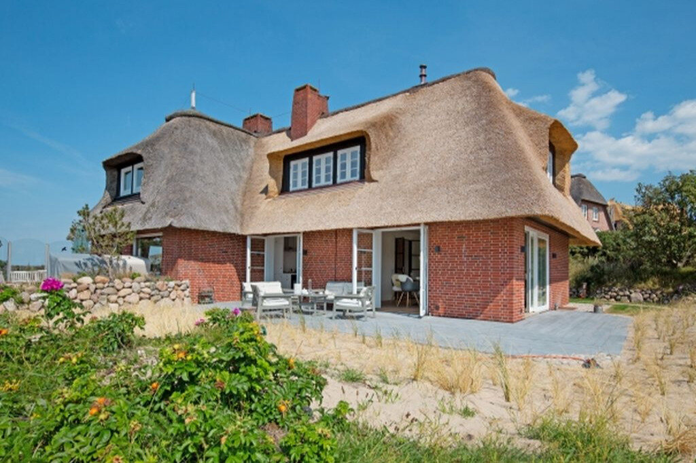

Ersetzen Sie dieses Bild durch ein Bild Ihrer Unterkunft

[Platzhalter Logo]

Herzlich Willkommen
in Ihrem Zuhause auf Zeit!

Inhaltsverzeichnis

Ihr Zuhause auf Zeit
Endlich Urlaub! 3
Ihr Draht zu uns 4
Wlan-Passwort 4
Ihre Anreise 4
Ihre Abreise 4
Umgebungskarte 5
Ferienunterkunft A-Z 6
Infrastruktur 8
Für Notfälle 10
Öffentliche Verkehrsmittel 10
Unternehmungtipps 11
TOP 5 Ausflugsziele 11
TOP 5 Aktivitäten für Familien 12
Freizeit 13
Mietstationen 13
Sport/Wellness 13
Unterhaltung am Abend 14
Strände 14
Joggingrouten 14
Touristinformation 14
Nahversorgung 15
Supermarkt/Drogerie 15
Bäcker/Metzger 15
Wochenmarkt 15
Geldautomat 16
Shopping 16
Friseur 16
Feinschmeckereien 17
Restaurantempfehlungen 17
Bars / Cafes 18
Lieferservice 18
Für den kleinen Hunger 18
Saisonale Highlights 19

Endlich Urlaub!

Liebe Familie [Name Urlaubsgast],

wir heißen Sie herzlich in unserer Ferienwohnung [Name] in Ort [Name] willkommen! Es freut uns, dass Sie sich für die Region [Name] als Urlaubsort entschieden haben und wir Sie betreuen dürfen.
Wir wünschen Ihnen einen erholsamen Urlaub mit ein paar schönen Tagen mit vielen neuen Eindrücken und Erlebnissen. Sollte einmal etwas nicht Ihren Erwartungen entsprechen, zögern Sie nicht uns zu kontaktieren.

Ihre Familie [Gastgebername]

Ihre Urlaubslektüre Nr.1

In dieser Mappe haben wir für Sie hilfreiche Tipps und Informationen rund um Ihren Urlaub zusammengestellt. Sollten Sie weitere Fragen haben, freuen wir uns, Ihnen weiterzuhelfen.

Ihre Meinung ist uns wichtig
Wir möchten uns stets weiterentwickeln. Daher bitten wir Sie um ehrliches Feedback. Bitte bewerten Sie uns hier [Online-Link zur Bewertung]

Ihr Draht zu uns

Hier können Sie ein Gastgeberbild einsetzen
Telefon: [xxxxx ]

Mobil: [xxxxx ]

E-Mail: [xxxxx ]

Wlan-Passwort

[Bitte tragen Sie hier das Passwort ein]

Ihre Anreise

Klicken oder tippen Sie hier, um Text einzugeben.

Ihre Abreise

Klicken oder tippen Sie hier, um Text einzugeben.

Umgebungskarte

Hier können Sie eine Wegbeschreibung einfügen und eine Umgebungskarte einführen
Klicken oder tippen Sie hier, um Text einzugeben.

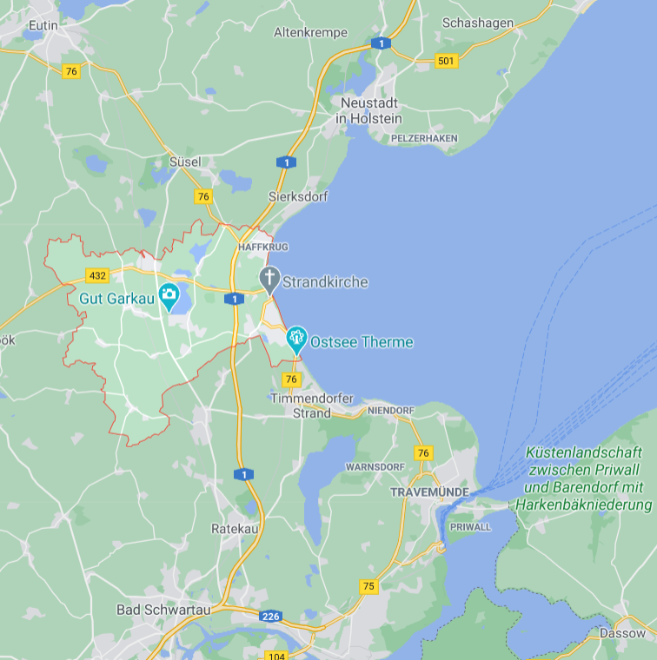

Ferienunterkunft A-Z

Axxxxxxx
Klicken oder tippen Sie hier, um Text einzugeben.
B
Klicken oder tippen Sie hier, um Text einzugeben.
C
Klicken oder tippen Sie hier, um Text einzugeben.
D
Klicken oder tippen Sie hier, um Text einzugeben.
E
Klicken oder tippen Sie hier, um Text einzugeben.
F
Klicken oder tippen Sie hier, um Text einzugeben.

G
Klicken oder tippen Sie hier, um Text einzugeben.
H
Klicken oder tippen Sie hier, um Text einzugeben.
I
Klicken oder tippen Sie hier, um Text einzugeben.
J
Klicken oder tippen Sie hier, um Text einzugeben.
K
Klicken oder tippen Sie hier, um Text einzugeben.
L
Klicken oder tippen Sie hier, um Text einzugeben.
M
Klicken oder tippen Sie hier, um Text einzugeben.
N
Klicken oder tippen Sie hier, um Text einzugeben.
O
Klicken oder tippen Sie hier, um Text einzugeben.
P
Klicken oder tippen Sie hier, um Text einzugeben.
Q
Klicken oder tippen Sie hier, um Text einzugeben.
R
Klicken oder tippen Sie hier, um Text einzugeben.
S
Klicken oder tippen Sie hier, um Text einzugeben.
T
Klicken oder tippen Sie hier, um Text einzugeben.
U
Klicken oder tippen Sie hier, um Text einzugeben.
V
Klicken oder tippen Sie hier, um Text einzugeben.
W
Klicken oder tippen Sie hier, um Text einzugeben.
X
Klicken oder tippen Sie hier, um Text einzugeben.
Y
Klicken oder tippen Sie hier, um Text einzugeben.
Z
Klicken oder tippen Sie hier, um Text einzugeben.

Infrastruktur

Für Notfälle

 | Arzt | Mustername | Musteradresse | Telefon
 | Krankenhaus
 | Apotheke
 | Polizei

Öffentliche Verkehrsmittel

 | Taxi | Mustername | Webseite | Telefon
 | Bus/Bahn
 | Regionalverkehr

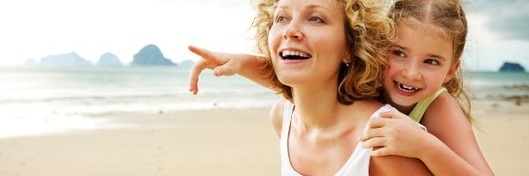
Unternehmungstipps

TOP 5 Ausflugsziele

Ausflugsidee /Ort | Programmpunkte /  Empfehlungen | weitere Informationen | KM

TOP 5 Aktivitäten für Familien

Ausflugsidee /Ort | Programmpunkte /  Empfehlungen | weitere Informationen | KM

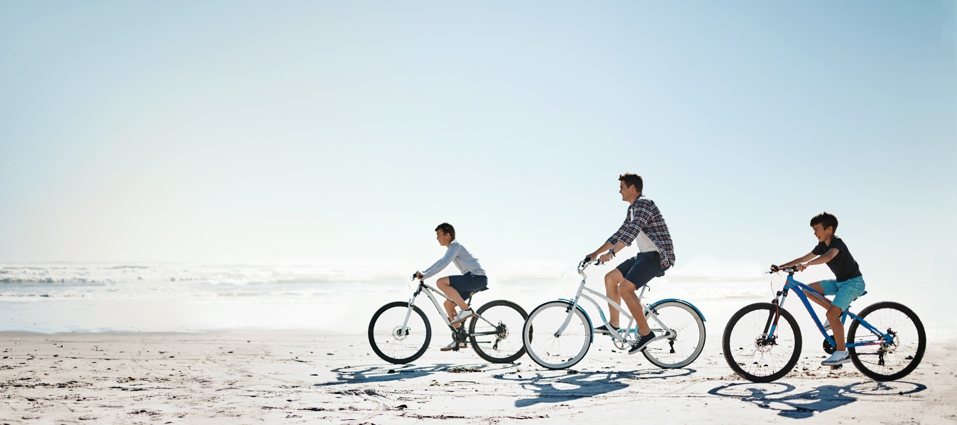

Freizeit

Mietstationen

 | Fahrrad | Mustername | Musteradresse | Telefon / Website
 | Boot
 | Strandkorb
 | Mietwagen

Sport/Wellness

 | Fitness | Mustername | Musterstraße 5 | Telefon / Webseite
 | Schwimmbad
 | Golf/ Minigolf
 | Wellness

Unterhaltung am Abend

Kino | Name | Musteradresse | Telefon/Webseite
Theater

Strände

Name | Besonderheit | Vorhandene Infrastruktur | Geeignet für

Joggingrouten

Route | Besonderheiten | Geeignet für | km

Touristeninformation

Name | Musteradresse  Telefon  Webseite | Öffnungszeiten

Nahversorgung

Supermarkt/Drogerie

Mustername | Musteradresse | Entfernung

Bäcker/Metzger

Mustername | Musteradresse | Entfernung

Wochenmarkt

Mustername | Musteradresse | Entfernung
Geldautomat

Mustername | Musteradresse | Entfernung

Shopping

Mustername | Musteradresse  Webseite | Entfernung

Friseur

Mustername | Musteradresse  Telefon  Webseite | Entfernung

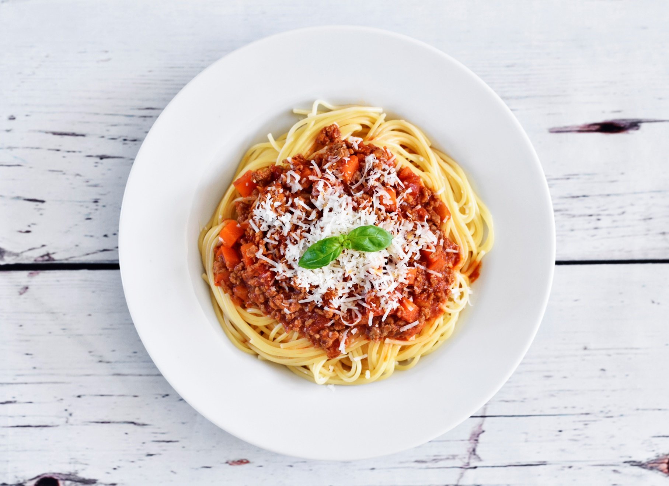

Feinschmeckereien

Restaurantempfehlungen

Mustersrestaurant | Musteradresse  Telefon  Webseite | Küche /Ambiente/  Empfehlungen | Preisniveau

Bars/Cafes

Musterbar / Cafe | Musteradresse  Telefon  Webseite | Küche /Ambiente/  Empfehlungen | Preisniveau

Lieferservice

Musterservice | Musteradresse  Telefon  Webseite | Küche /Ambiente/  Empfehlungen | Preisniveau

Für den kleinen Hunger

Musterimbiss / Strandbar | Musteradresse  Telefon  Webseite | Küche /Ambiente/  Empfehlungen | Preisniveau

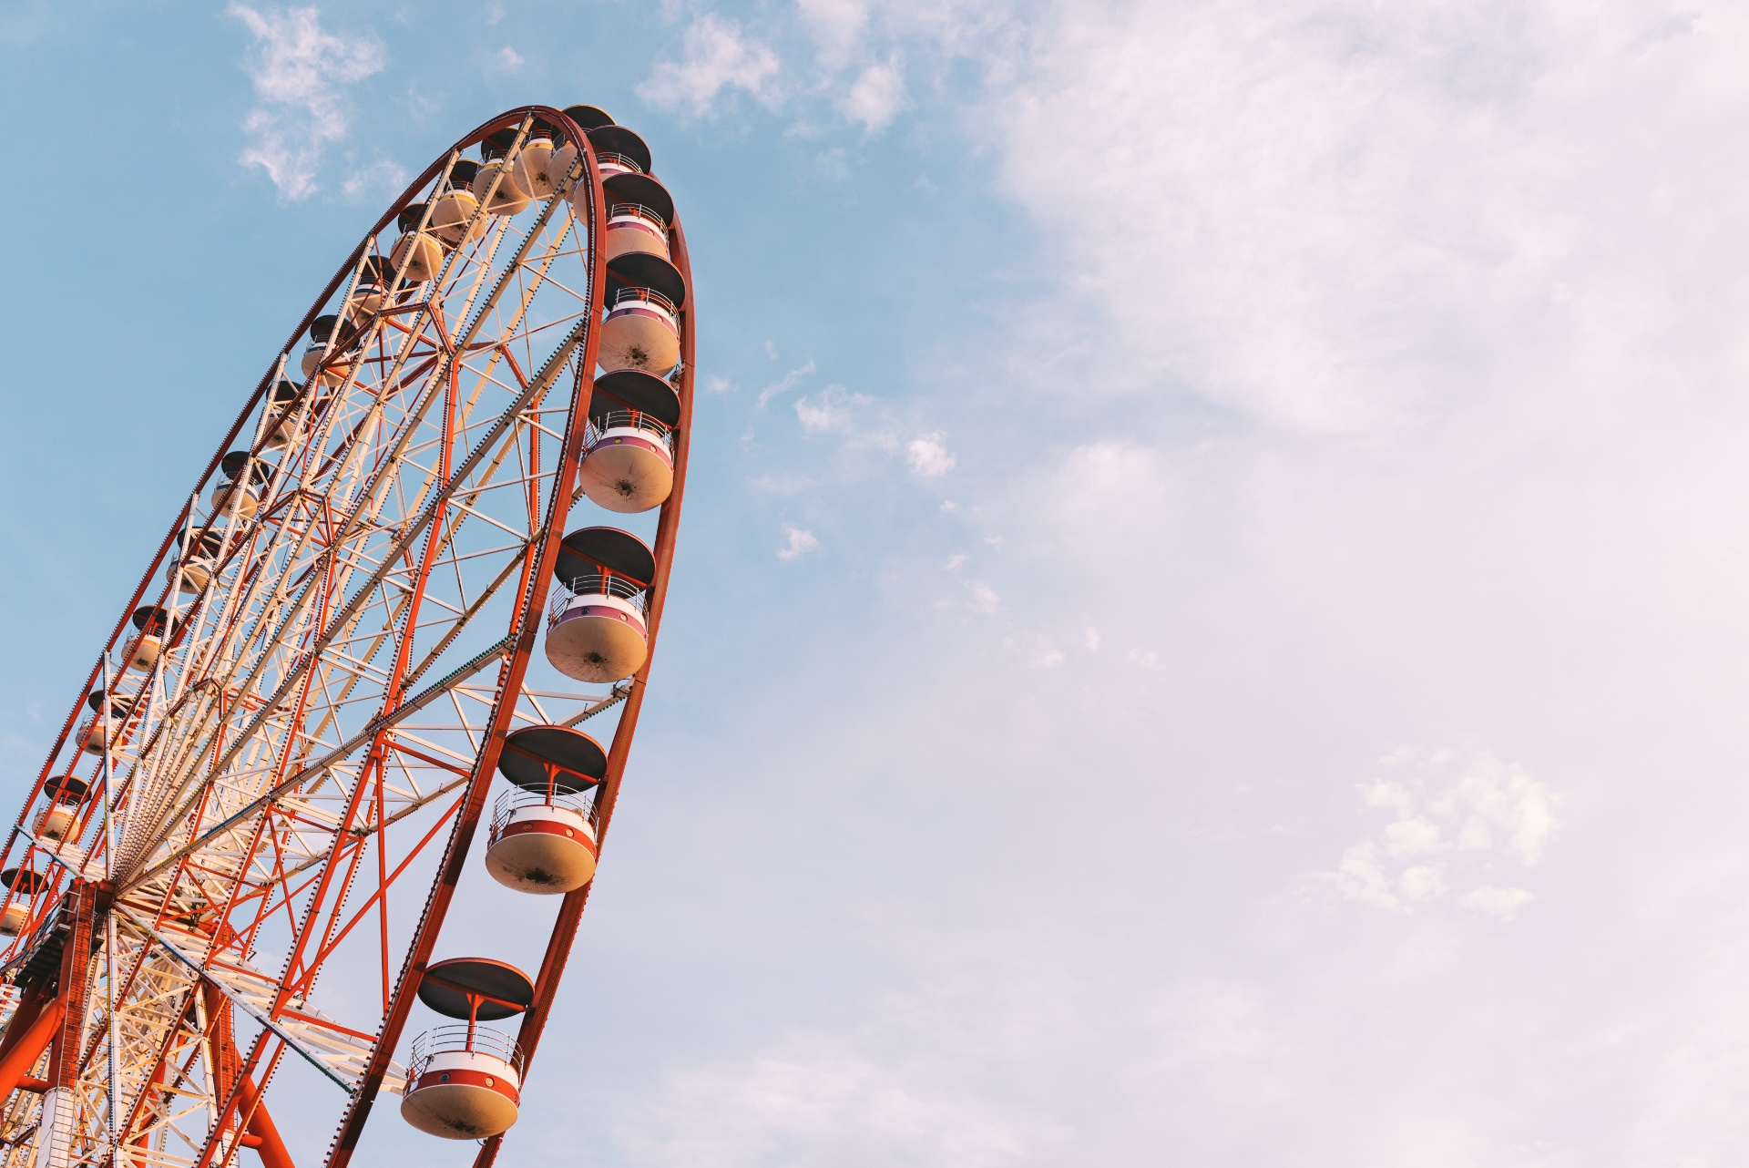
Saisonale Highlights

Januar | Datum | Musterevent  Webseite
Februar
März
April

Mai
Juni
Juli
August
September
Oktober

November
Dezember

